DAFTAR PUSTAKA
DinasKelautandanPerikanan, PertaniandanPeternakan Kota Cirebon.2011.Perairan Kota Cirebon.
Effendi danOctarita 2006.ManajemenAgribisnisPerikanan.UniversitasIndonesia.
Febrianto A 2008. Pengembangan Usaha PerikananTangkap. Bogor: InstitutPertanian Bogor.
Husnan2000.Studi Kelayakan Proyek. Yogyakarta: UUP STIM YKPN
Hermansyahet al.2013.PerbandinganAnalisisFinansial Usaha PenangkapanPayangRumpondanPayangLampu di PelabuhanPerikananPantai (PPP) TawangKabupatenkendal. Journal of Fisheries Resources Utilization Management and Technology.
Hendrik 2013.StudiKelayakanProyekPerikanan.Penerbit: FaperikaUnri Pekanbaru.
Ibrahim 2003.StudiKelayakanBisnis. Jakarta: RinekaCipta
KEPMEN KelautandanPerikanan No. KEP.06/MEN/2010tеntаngalatpenangkapanikandі WPPNRI.
KeputusanMenteriKelautandanPerikanan, No.Kep.06/Men/2010tentangalatpenangkapikan di wilayahpengelolaanperikanan Negara Republik Indonesia.
Margaretha 2007.ManajemenKeuanganBagiIndustriJasa. Jakarta: Grasindo
Nurmalina R.SariantiT, Karyadi A. 2009. StudiKelayakanBisnis. Bogor (ID): DepartemenAgribisnisFakultasEkonomidanManajemenInstitutPertanian Bogor.
PeraturanMenteriKelautan Dan PerikananRepublik Indonesia Nomor PER. 02/MEN/2011 TentangJalurPenangkapanIkan Dan PenempatanAlatPenangkapanIkan Dan Alat Bantu PenangkapanIkan Di wilayahPengelolaanPerikanan Negara Republik Indonesia.
Pratiwi B. C. 2009. PengelolaanSumberdayaRajunganMelaluiAnalisaBioekonomi Di PerairanKabupaten Cirebon, Jawa Barat. Tesis. Program Studi Magister ManajemenSumberdayaPantai. UniversitasDiponegoro, Semarang.
Permana 2015.Pemanfaatan Dan PemasaranSumberdayaCumi-Cumi (LoligoSp) Yang Didaratkan Di PelabuhanPerikanan Nusantara (PPN) Kejawanan Kota Cirebon, Jawa Barat. Journal of Fisheries Resources Utilization Management and Technology, Volume 4, Nomor 4, Tahun 2015, 97-106 hlm.
Rangkuti2006. Analisis SWOT teknikmembelahkasusbisnis.Jakarta : PT.GramediaPustaka.
Sarapil et al., 2013.Pengoperasian Alt TangkapTradisionalDalombo (JalaLempar) di PerairanKampungBinebasKecamatanTabukan.
Santoso. 2007.Hindari Kesalahan Pajak. Jakarta
Syukri A 2005. Manajemen Usaha Perikanan. Jakarta: Departemenkelautandanperikanan.
Singarimbun M. 2006. MetodePenelitian Survey, LP3ES, Jakarta 2006.
Sugiyono 2007.MetodePenelitianBisnis. Alfabeta. Bandung.
Sutawijaya dan Zulfahmi 2012. Pengaruh Faktor-faktor ekonomi terhadap inflasi indonesia.
Umar 2003.StudiKelayakanBisnis. Jakarta: GramediaPustakaUtama
Wahyudi T. 2008. PanduanLengkapKakaoManajemen Dari HuluHinggaHilir. PenebarSwadaya: Jakarta
WijayantoDian.2012.PengantarManajemen.Jakarta: PTGramediaPustakaUtama.
WidagdoR.2015.PeranPPNKejawananDalamPemberdayaanEkonomiMasyarakatPesisir Kota Cirebon.

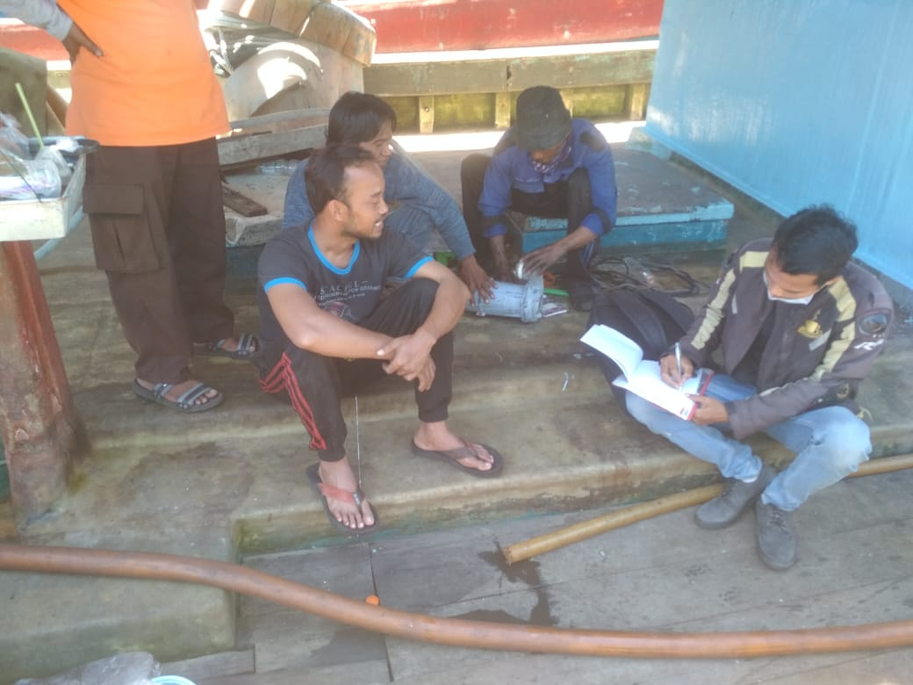
Lampiran 13. Wawancara terhadap pemilik kapal.
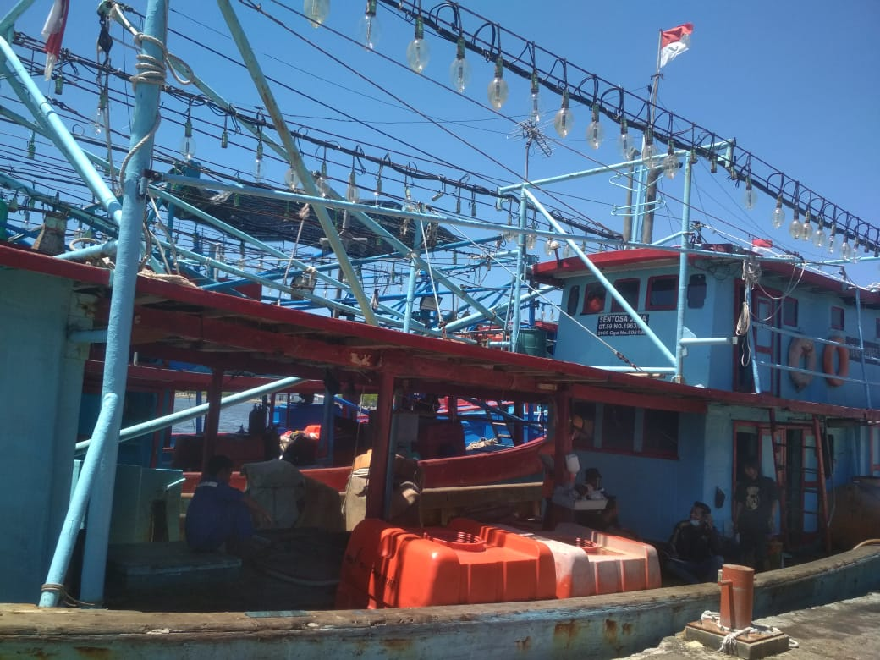
Lampiran 13. Wawancara ABK.
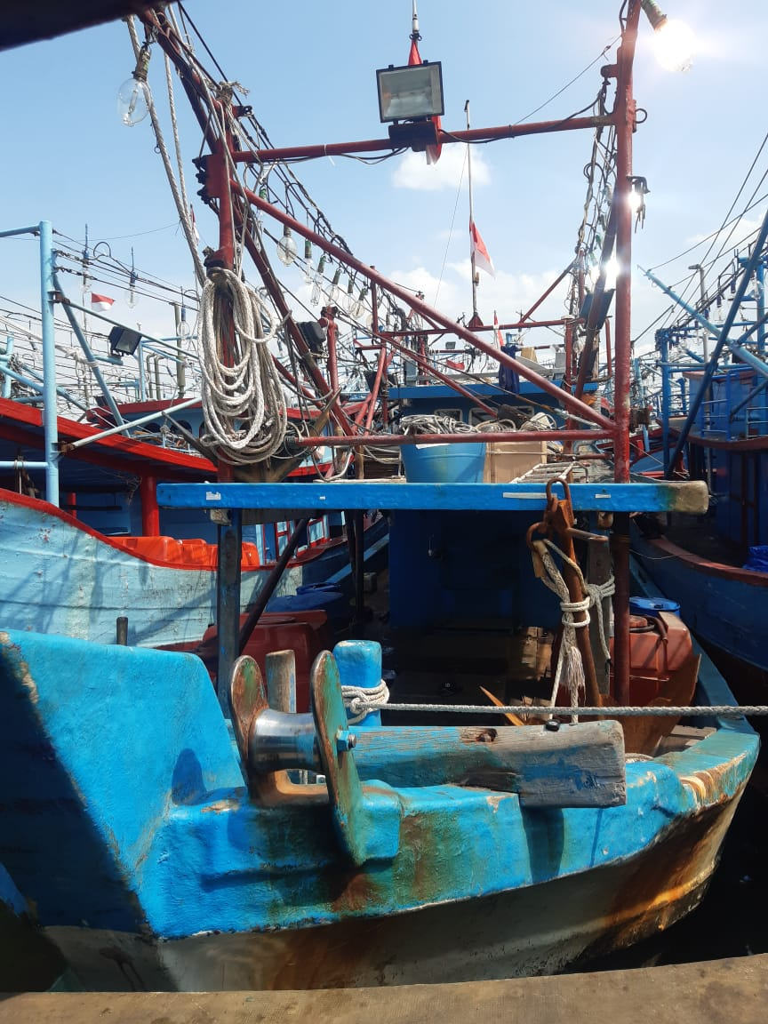
Lampiran 14. Kapal bersandar.
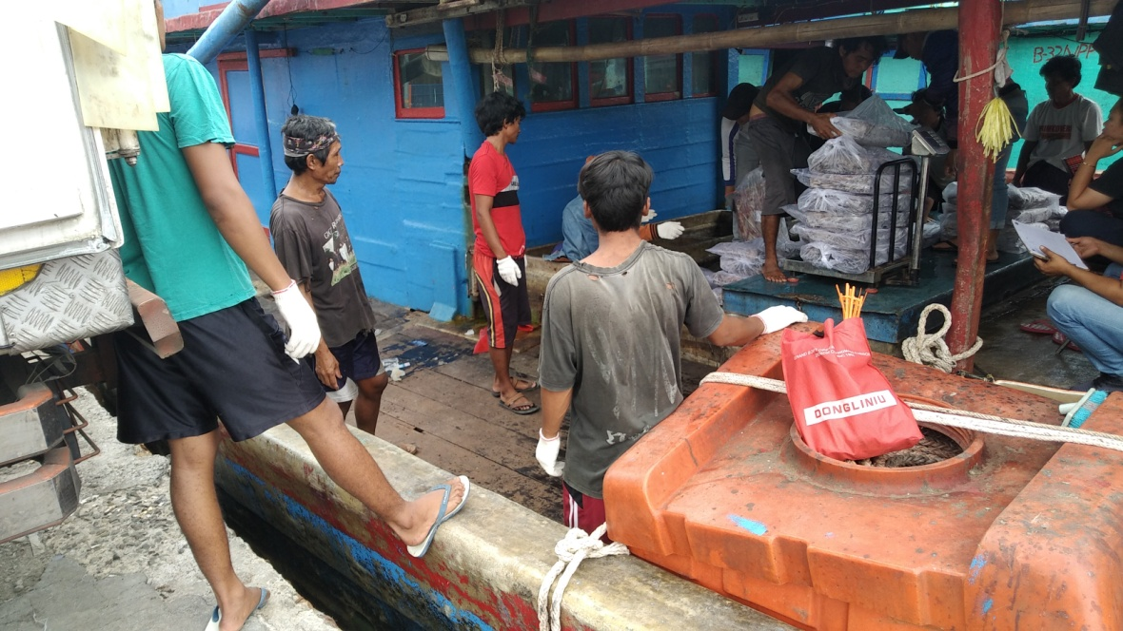
Lampiran 15. Bongkar muat hasil tangkapan.

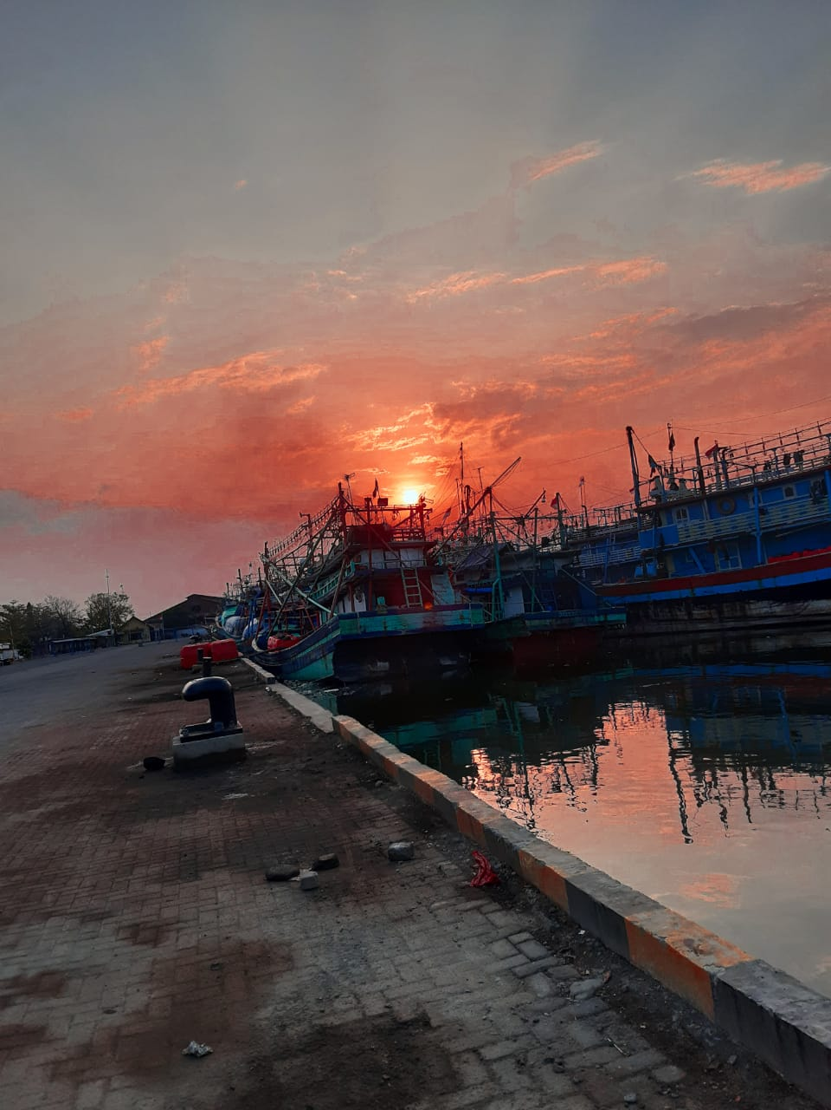
Lampiran 16. Keadaan PPN Kejawanan Kota Cirebon.

